

Homo Donans
Per un'economia del materno

di Genevieve Vaughan
(e-book, euro 3.99)

disponibile online in tutti i bookstore

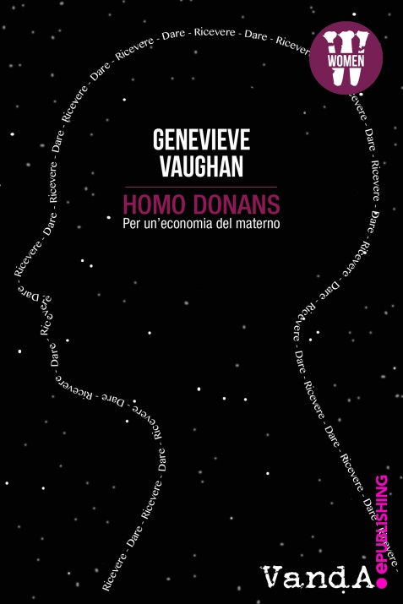

Homo Donans. Per un'economia del materno di Genevieve Vaughan muove da un assunto universale: nei primi mesi di vita la madre offre al figlio energie, sentimenti, attenzioni. Il bambino non fa altro che accogliere con fiducia questi doni da cui dipende la sua stessa sopravvivenza. Nel suo nuovo ebook la ricercatrice parte dall'osservazione di questo comportamento umano – tanto naturale quanto radicato – per un'analisi del contesto economico globale.

Cucendo insieme femminismo, linguistica, semiotica, sociologia e antropologia, il saggio mette in luce i fondamenti dell'economia del dono in tutto alternativa alla logica dello scambio praticata nei sistemi capitalistici.

Vaughan ritiene che riappropriandosi del “fondamento materno dell’economia del dono” si possa avviare una rivoluzione sostituendo il do ut des, che è il motore stesso del commercio, con cooperazione e cura “gratuiti”.

Nelle società precapitaliste – matriarcali o meno – era il dono ad avere la meglio sullo scambio. La fusione del patriarcato con il mercato ha provocato nel tempo un suo progressivo accantonamento. L'unica eccezione è costituita dalla sfera domestica nella quale la pratica del dono libero è una realtà quotidiana portata avanti in gran parte dalle donne.

Scardinato lo scambio simmetrico obbligato a favore del dono gratuito, è possibile instaurare processi di reciprocità positiva, fiducia e alternanza imitativa di turni.

La cosiddetta Gift Economy è in rapida diffusione nell’ambito dell’attivismo nazionale e internazionale, si pensi alle banche del tempo, all'agricoltura di sussistenza, ai negozi free dove non si paga. Vaughan propone una riflessione su queste e altre forme alternative di economia sulle quali la logica materna del dono ha posto un ineludibile imprimatur.

L'economia del dono può costituire un'alternativa al sistema attuale? Homo Donans esplora questa possibilità proponendo un cambio drastico di rotta per l'ecosistema economico internazionale.

Genevieve Vaughan si occupa di semiotica, critica del capitalismo, marxismo, logiche del mercato e dello scambio, teoria femminista, comunicazione. Dal 1987 al 2005 ha dato forma al suo pensiero di economia del dono istituendo la “Fondazione per una Società Compassionevole”, gruppo multiculturale composto da circa 25 donne che portava avanti progetti femministi finalizzati al cambiamento sociale.
Tra le sue pubblicazioni: For-Giving: A Feminist Criticism of Exchange (1997), edito in Italia da Meltemi nel 2003 col titolo Per-donare; due antologie di saggi scritti da donne sull’economia del dono: The Gift/Il dono (2004), numero monografico della rivista Athanor, e Women and The Gift Economy (2007). Ha scritto inoltre i libri per bambini Mother Nature’s Children (2001) e Free/Not Free (2007), con illustrazioni di Liliana Wilson.

VandA.ePublishing - fondata da Vicki Satlow, agente letterario, Angela Di

Luciano, editor, e Silvia Brena, giornalista, direttore di magazine e oggi a

capo di un’importante agenzia di comunicazione - è una nuova casa editrice

digitale, indipendente, senza confini, innovativa, che sfrutta le

possibilità offerte dalla rete e le nuove tecnologie per un approccio

diverso al mercato editoriale. Nasce con un dna digitale e l’intento di

coinvolgere autori e lettori in una community, con criteri di

condivisione e complicità tipici della rete. Pubblica autori già noti o

esordienti, puntando su contenuti originali, di qualità e di vario genere, dalla

fiction alla graphic novel, dall’erotique al teatro e alla letteratura per bambini,

con oltre 150 titoli già in catalogo e disponibili in tutto il mondo anche in

inglese. Con la collana Gli Introvabili ha avviato un’impegnativa operazione

di recupero di testi introvabili in libreria perché ormai fuori commercio, anche

se recenti, particolarmente apprezzata dai lettori.

www.vandaepublishing.com

Ufficio stampa:
IDN Media Relations
t. 02 70104488
idn@idnmediarelations.it
www.idnmediarelations.it

